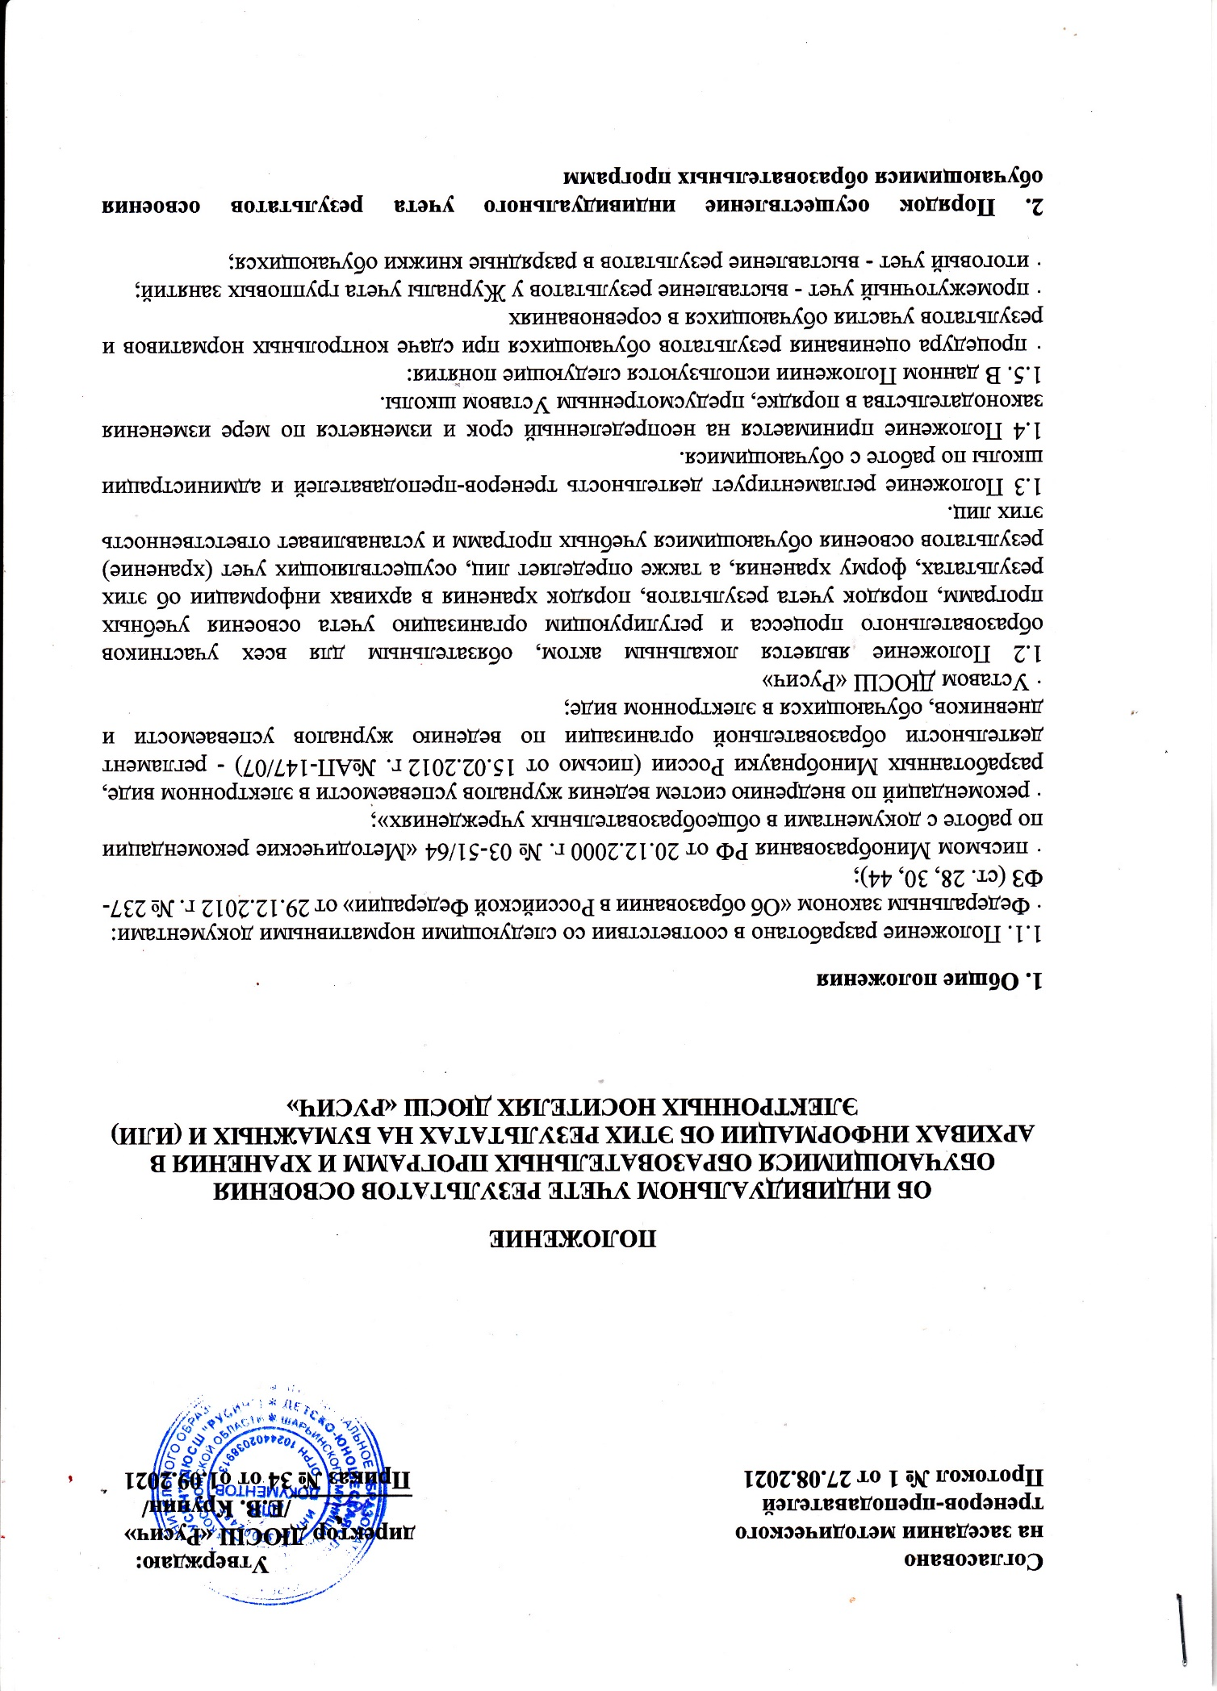

**Согласовано Утверждаю:**

**на заседании методического директор ДЮСШ «Русич»**

**тренеров-преподавателей __________/Е.В. Крупин/**

**Протокол № 1 от 27.08.2021 Приказ № 34 от о1.09.2021**

**ПОЛОЖЕНИЕ**

**ОБ ИНДИВИДУАЛЬНОМ УЧЕТЕ РЕЗУЛЬТАТОВ ОСВОЕНИЯ ОБУЧАЮЩИМИСЯ ОБРАЗОВАТЕЛЬНЫХ ПРОГРАММ И ХРАНЕНИЯ В АРХИВАХ ИНФОРМАЦИИ ОБ ЭТИХ РЕЗУЛЬТАТАХ НА БУМАЖНЫХ И (ИЛИ) ЭЛЕКТРОННЫХ НОСИТЕЛЯХ ДЮСШ «РУСИЧ»**

**1. Общие положения**

1.1. Положение разработано в соответствии со следующими нормативными документами:

· Федеральным законом «Об образовании в Российской Федерации» от 29.12.2012 г. № 237-ФЗ (ст. 28, 30, 44);

· письмом Минобразования РФ от 20.12.2000 г. № 03-51/64 «Методические рекомендации по работе с документами в общеобразовательных учреждениях»;

· рекомендаций по внедрению систем ведения журналов успеваемости в электронном виде, разработанных Минобрнауки России (письмо от 15.02.2012 г. №АП-147/07) - регламент деятельности образовательной организации по ведению журналов успеваемости и дневников, обучающихся в электронном виде;

· Уставом ДЮСШ «Русич»

1.2 Положение является локальным актом, обязательным для всех участников образовательного процесса и регулирующим организацию учета освоения учебных программ, порядок учета результатов, порядок хранения в архивах информации об этих результатах, форму хранения, а также определяет лиц, осуществляющих учет (хранение) результатов освоения обучающимися учебных программ и устанавливает ответственность этих лиц.

1.3 Положение регламентирует деятельность тренеров-преподавателей и администрации школы по работе с обучающимися.

1.4 Положение принимается на неопределенный срок и изменяется по мере изменения законодательства в порядке, предусмотренным Уставом школы.

1.5. В данном Положении используются следующие понятия:

· процедура оценивания результатов обучающихся при сдаче контрольных нормативов и результатов участия обучающихся в соревнованиях

· промежуточный учет - выставление результатов у Журналы учета групповых занятий;

· итоговый учет - выставление результатов в разрядные книжки обучающихся;

**2. Порядок осуществление индивидуального учета результатов освоения обучающимися образовательных программ**

2.1. Школа осуществляет индивидуальный учет результатов освоения обучающимися учебных программ на бумажных и электронных носителях.

2.2. Все тренера-преподаватели обязаны вести учет освоения обучающимися учебных программ в Журналах учета групповых занятий.

2.3. Педагоги школы несут дисциплинарную ответственность за невыполнение требований настоящего локального акта по учету и фиксированию успеваемости обучающихся.

2.4. Индивидуальный учет результатов освоения обучающимся учебных программ и хранение в архивах информации об этих результатах осуществляется на бумажных и электронных носителях в порядке, утвержденном соответствующими нормативными актами. Учет освоения обучающимися образовательных программ фиксируется в:

- обязательных бумажных носителях индивидуального учета результатов освоения обучающимся учебной программы.

- обязательных бумажных носителях: личные дела обучающихся; разрядные книжки, портфолио;

- необязательных носителях: тетради для приема контрольных нормативов, другие бумажные и электронные персонифицированные носители.

2.5. Форма индивидуального учета результатов освоения обучающимся учебной программы может определяться решением администрации школы, решением педагогического совета, родительским собранием и утверждается приказом директора школы.

2.10. Школа обязана обеспечить родителям (законным представителям) обучающихся возможность ознакомления с ходом и содержанием учебно-тренировочного процесса, а также с результатами сдачи контрольных нормативов и участия в соревнованиях.

2.11. Хранение в архивах данных об учете результатов освоения учебных программ осуществляется на бумажных и электронных носителях в порядке, утвержденном федеральным органом исполнительной власти, осуществляющим функции по выработке государственной политике и нормативно-правовому регулированию в сфере образования.

2.12. Лицо, ответственное за хранение данных об учете результатов освоения обучающимися образовательных программ, назначается Приказом директора школы.

**3.3. Процедура итоговой и промежуточной аттестации обучающихся**

Под итоговым оцениванием понимается выставление обучающемуся итогов сдачи контрольных нормативов по ОФП в разрядные книжки и Журналы учета групповых занятий

**4. Хранение в архивах информации о результатах освоения обучающимися образовательных программ на бумажных и (или) электронных носителях**

4.1. В архивах хранится Журналы учета групповых занятий, с результатами освоения обучающимися учебных программ на обязательных бумажных и (или) электронных носителях.

4.2. Информация о результатах освоения обучающимися образовательных программ хранится на обязательных бумажных носителях в течение:

·распечатки электронных журналов – 5 лет;

· сводные ведомости журналов, в том числе электронных – 25 лет;

· книги для учёта и записи выданных разрядных книжек – 5 лет

· личные дела обучающихся после выбытия хранятся в архиве не менее 3-х лет.